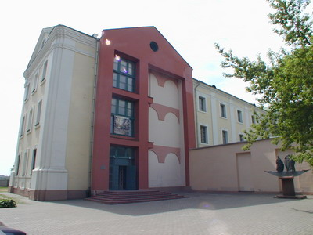

Художественная галерея
Arts Gallery

